СОВЕТ ДЕПУТАТОВ
СРЕДНЕУРГАЛЬСКОГО СЕЛЬСКОГО ПОСЕЛЕНИЯ
Верхнебуреинского муниципального района
Хабаровского края
РЕШЕНИЕ
01.12.2021 № 128
с. Средний Ургал
Об определении границ территории для
осуществления территориального
общественного самоуправления «ВЕКТОР»
В связи с обращением инициативной группы об установлении границ территории для осуществления территориального общественного самоуправления «ВЕКТОР», Совет депутатов Среднеургальского сельского поселения.
РЕШИЛ:
1.Определить границы территории для осуществления территориального общественного самоуправления «ВЕКТОР»-улицы: Садовая, Лесная, Кооперативная,
Гаражная,пер.Базовый, придомовая территории домов с № 1по № 62 ул. Набережная, с. Средний Ургал.
2.Верхнебуреинского района Хабаровского края, согласно прилагаемой схемы.
Контроль за исполнением настоящего решения возложить на председателя Совета депутатов Захарченко П.С.
3.Настоящее решение вступает в силу со дня его официального опубликования (обнародования).
Председатель Совета депутатов П.С.Захарченко

Глава поселения сельского П.С.Захарченко

СХЕМА УТВЕРЖДАЮ
Среднеургальского сельского поселения Глава Среднеургальского сельского поселения
______________ П.С.Захарченко
« 01 » декабря 2021 г.
Условные обозначения:
______ _ границы для осуществления
ТОС «ВЕКТОР»
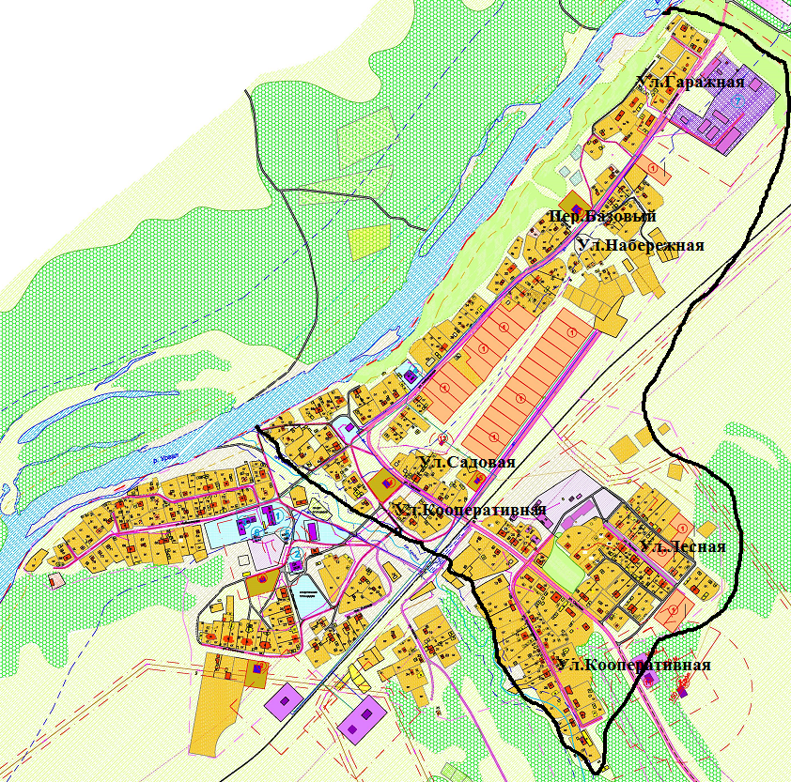
УТВЕРЖДАЮ
Заместитель Председателя Правительства края
по вопросам внутренней политики
В.В. Марценко
« 01 »декабря 2021 г.

Единый информационный реестр
территориальных общественных самоуправлений в Хабаровском крае
(по состоянию на 01.08.2016)
№  п/п | Городское/ сельское поселение, городской округ | Наименование ТОС, количество членов ТОС | Дата создания, адрес ТОС, организационно -правовая форма | Муниципальные правовые акты об установлении границ территории ТОС, утверждении устава ТОС | Куратор от органа муниципального образования контактные данные | Председатель, секретарь ТОС, контактные данные | Количество реализованны х проектов ТОС, их наименование | Информация о деятельности ТОС на сайте муниципальног о образования, собственные сайты, СМИ | Сфера деятельности ТОС | Форма и объем поддержки ТОС органами МСУ
1 | 2 | 3 | 4 | 5 | 6 | 7 | 8 | 9 | 10 | 11
Верхнебуреинский муниципальный район
1 | Среднеургальское сельское поселение | ТОС «ВЕКТОР» члены ТОС - 5чел. | Создан 29.11.2021, без образования юр. лица.  Постановление администрации от 29.11.2021 г.  №? «О регистрации  Устава территориально го общественного самоуправления «ВЕКТОР» | Решение Совета депутатов от 01.12.2021 г.  № 128 «Об определении границ территории для осуществления территориального общественного самоуправления «ВЕКТОР»; от 01.12.2021 №127 «Об уставе территориального общественного самоуправления» | Глава сельского поселения – Захарченко Петр Сергеевич тел. 8-914-218-75-10 | Председатель  ТОС  Шавирий Андрей Михайлович |  | Сайт администраци и сельского поселения, сайт района; районная газета | Содействие в проведении мероприятий и работ, организуемых и проводимых органами местного самоуправления | Информационн ая, организационна я, финансовая (муниципальны е гранты)

